Lumière, intensité et distance
Vous avez probablement remarqué qu’une lampe paraît plus brillante quand on en est proche que quand on s’en éloigne. Si vous lisez cette page à la lumière d’une seule ampoule électrique, la quantité de lumière frappant la page va augmenter si vous approchez la page de la source lumineuse. En utilisant un senseur de lumière, vous pouvez déterminer comment l’éclat de la lumière varie avec la distance à la source, et comparer ce résultat à un modèle mathématique.
Il y a plusieurs façons de mesurer l’éclat de la lumière. Comme cette expérience peut être réalisée avec l’un ou l’autre de plusieurs senseurs mesurant chacun des grandeurs légèrement différentes, nous utiliserons le terme d’intensité pour décrire l’éclat relatif de la lumière, bien que ce terme ne soit peut-être pas strictement rigoureux pour la quantité mesurée par votre senseur. Quelle que soit la méthode de mesure, la variation relative en fonction de la distance est la même, et c’est cela que vous étudierez aujourd’hui. Au cours de la présente expérience, vous mesurez l’intensité de la lumière produite par une source de petite extension à des distances variables, et vous verrez de quelle façon l’intensité varie avec la distance.
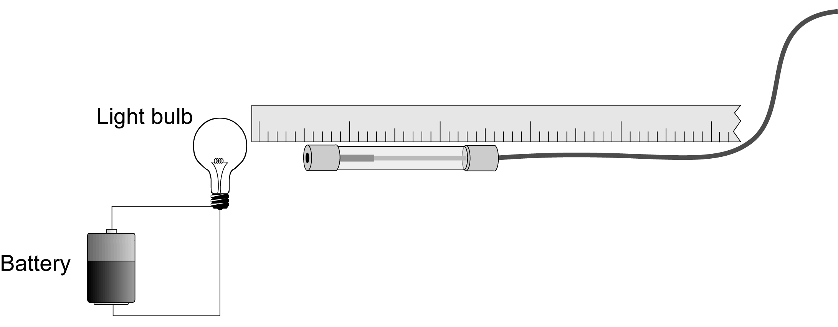
Figure 1

objectif
- Déterminer la relation mathématique entre l’ intensité et la distance à la source.

Matériel
Power Macintosh ou Windows PC | Règle graduée
LabPro ou Universal Lab Interface | Ampoule à verre transparent (1.5 V type torche)
Logger Pro | Pile (1.5 V)
Senseur de lumière | Graphical Analysis ou papier millimétré
questions préalables
Figure 2
- Supposez qu’une petite source de lumière est placée au centre de deux sphères transparentes. L’une des sphères a un rayon R et l’autre un rayon 2R. Une intensité I traverse la surface de la sphère intérieure. S’il n’y a aucune absorption de lumière, de sorte que toute la lumière émise par la source atteigne la sphère extérieure, quelle est l’intensité de la lumière à la surface de celle-ci ? Résolvez ce problème en considérant les points suivants :
- Quel est le rapport entre l’intensité traversant la sphère intérieure et l’intensité atteignant la sphère extérieure ?
- Quel est le rapport entre les aires des deux sphères ?
- En général, donc, comment l’intensité variera-t-elle en fonction de la distance à la source?

- La plupart des ampoules électriques d’usage courant ne sont pas des sources ponctuelles, Comment pensez-vous que cela va modifier votre réponse à la question 1?
montage Initial
- Connectez le senseur de lumière au Channel 1 du LabPro ou de l’ Universal Lab Interface. Si votre senseur a un commutateur de domaines de mesure, réglez-le sur le domaine de 600 lux.
- Assurez-vous que l’axe du filament de l’ampoule est horizontal et pointe directement vers le senseur de lumière. Cela le rend plus comparable à une source ponctuelle vue par le senseur.
- Le filament et le senseur devraient être placés à la même hauteur (Figure 1).
- Placez l’extrémité du filament (pas le verre) à la marque the end of the filament the 0.0-cm de la règle graduée.
- Ouvrez le dossier Experiment 32 de Physics with Computers. Puis ouvrez le fichier correspondant au type de senseur que vous utilisez. Un graphique apparaîtra à l’écran. L’axe vertical porte l’intensité dans l’unité pertinente à votre senseur. L’axe horizontal porte la distance de 0 à 12 cm. La fenêtre Meter montrera l’intensté lumineuse.
- Obscurcissez la pièce. Pour obtenir de bons résultats, l’obscurité est essentielle. Il ne doit y avoir aucune surface réfléchissante derrière ou à côté de l’ampoule.
Procédure
- Placez le senseur à 2 cm du filament et notez la valeur de l’intensité affichée dans la fen^tre Meter. Assurez-vous que l’intensité varie quand vous déplacez le senseur, sinon utilisez une échelle moins sensible ou une source moins intense. Eloignez le senseur de l’ampoule et observez les valeurs affichées. Quelle est votre prévision pour la relation entre intensité et distance à une source de lumière ?
- Cliquez pour commencer l’acquisition des données. Placez le senseur à 2 cm du filament de l’ampoule. Important: La distance doit être mesurée avec soin. Assurez-vous que vous mesurez bien du filament de l’ampoule au senseur.
3. Attendez que la valeur affichée pour l’intensité se stabilise. Cliquez alors sur , puis tapez la valeur de la distance et appuyez sur ENTER pour enregistrer la valeur de l’intensité. Un point sera porté sur le graphique.
4. Eloignez le senseur de 1cm et répétez le point 3.
5. Répétez le point 3 par pas de 1 cm jusqu’à ce que le senseur soit à 10 cm de la source de lumière.
6. Cliquez sur quand vous aurez terminé l’acquisition des données. Dans le tableau des données, notez les couples (intensité, distance) affichés dans la fenêtre Table (ou imprimez celle-ci si vous en avez la possibilité
tableau des données
Distance | Intensité
(cm)

Analyse
- Examinez le graphique de l’intensité en fonction de la distance. Sur la base du graphique, décidez quel type de relation mathématique existe, d’après vous, entre ces deux variables. :
- Si la relation est linéaire, alors I = k • d où k est une constante
- Si la relation est inverse, alors I = k • 1/d.
- Si la relation est inverse au carré, alors I = k • 1/d².

2. Pour voir si votre choix est le bon :
- Cliquez le bouton Curve Fit , . Sélectionnez un type d’ajustement sur la liste affichée, puis cliquez .
- Un ajustement s’affichera sur le graphique. Si vous avez fait le choix correct, la courbe devrait s’ajuster de près aux données. Si le courbe ne s’accorde pas bien, essayez une relation différente et cliquez sur à nouveau.Lorsque vous êtes satisfait, cliquez sur .

3. La fonction la mieux ajustée aux données est-elle en accord avrc votre modèle faisant usage des sphères concentriques
4. Faites une liste des raisons pour lesquelles votre dispositif expérimental pourrait ne pas être adapté à la relation que vous aviez énoncée entre intensité et distance dans les questions préliminaires.
Extensions
1. Confirmez la relation entre intensité et distance en faisant le graphique linéaire avec changement de variable de I = k • 1/d². Vous pouvez utiliser Vernier Graphical Analysis pour verifier la relation entre intensité et distance. Entrez les données, puis créez une colonne modifiée de données avec l’entête “Distance^-2” pour représenter 1/d². Créez le graphique intensité en fonction de. distance^-2. Une droite passant par l’origine vérifierait la relation inverse carrée.
2. Si vous avez une fenêtre faisant face au soleil, il pourrait être intéressant d’essayer une expérience pour mesurer l’intensité du rayonnement solaire. Si votre senseur a un commutateur de domaines de mesure, réglez-le sur le domaine de 150’000 et chargez la calibration pour ce réglage. Placez le senseur à 10 cm d’une ampoule transparente de 150 W et mesurez l’intensité. Pointez le senseur dans la direction du soleil et mesurez son intensité par rapport à celle de l’ampoule. Combien d’ampoules devriez-vous placer à 10 cm du senseur pour obtenir l’intensité du soleil Utilisez la relation mathématique trouvée dans l’expérience pour calculer l’intensité du soleil s’il se trouvait à 10 cm du senseur .A combien d’ampoule de 150 W cela équivaut-il ?
3. Utilisez le senseur pour mesurer l’intensité du soleil au cours d’une journée
4. Utilisez le senseur pour examiner des lunettes solaires. De quel pourcentage l’intensité de la lumière solaire est-elle réduite lorsqu’elle traverse la lentille des lunettes
5. Utilisez le senseur pour comparer d’autres sources lumineuses à celle que vous avez utilisée au cours de l’expérience. Par exemple, comment l’intensité varie-t-elle lorsque vous vous éloignez d’in tube néeon allongé ou circulaire

